Communiqué Novembre 2022
Alain Milliat -Chandeleur / Cidre 75 cl

Le cidre des grandes tables

Il y a 25 ans, Alain Milliat alla à la rencontre des sommeliers pour leur présenter sa première collection de jus de dégustation. Il avait pour envie d’offrir aux jus et nectars une place pertinente et intéressante dans l’offre non alcoolisée des belles tables. Depuis, la collection s’est agrandie et se découvre dans les plus grands restaurants du monde et auprès d’une clientèle de gourmets. Chaque création vient sublimer le fruit et offrir, à table, une expérience exceptionnelle dans chaque verre.

Cette année il s’est penché sur un nouveau sujet liquide : le cidre. Sa volonté : apporter une réponse gastronomique à ce breuvage qui prend aujourd'hui une part belle sur les cartes de vins. Raconter la pomme à travers une autre histoire, maîtriser un savoir-faire traditionnel pour créer une vision moderne et gastronomique du cidre, tel est le nouveau défi de la maison Alain Milliat.

Il y a 25 ans, Alain Milliat créa le jus de dégustation.
Il écrit aujourd’hui une nouvelle page de l’offre liquide gastronomique avec sa vision du cidre et sa Cuvée Juliette .

Cuvée Juliette
Cidre fermier, bio et sans sulfites
IGP Cidre de Normandie
100% pur jus
Fermentation naturelle, sans pasteurisation
2 formats : demi-sec en 33cl et brut en 75cl

CECI N’EST PAS UN JUS :
Le cidre Cuvée Juliette par Alain Milliat
Deux formats, deux visions du cidre

Depuis 25 ans, nous interprétons la pomme sous différentes expressions :
jus, infusion, pétillante.

Cette année, nous nous sommes lancés un nouveau défi de création : le cidre.

La pomme a toujours été au cœur de la Maison Alain Milliat. Des vergers familiaux au premier jus iconique, cette catégorie est riche de textures et d’arômes.

Comme toujours avec Alain Milliat, tout commença par une rencontre.

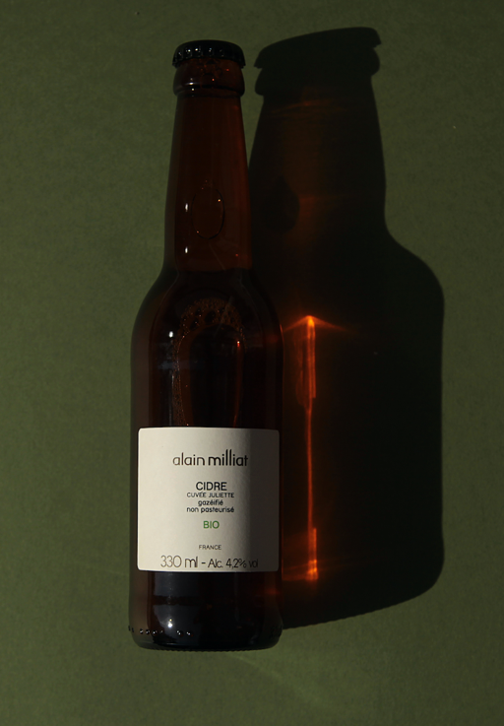
Avec un producteur, avec une terre, avec un fruit.
C’est en Normandie qu’Alain a découvert un jeune producteur avec une vision commune du verger, du fruit mais aussi de l’engagement pour le choix intransigeant d’un produit propre.

Des pommes issues de son verger biologique (depuis 1967), Alain y a trouvé le goût de l’inédit. Travailler les mêmes notes aromatiques du fruit pour créer une toute autre partition : son premier cidre.

Les pommes sélectionnées dans les variétés douces amères et acidulées ont été pressées en octobre dernier, laissant cours à la fermentation naturelle puis à l’assemblage.

En juillet dernier, Alain Milliat partageait la première Cuvée Juliette, cidre demi-sec présentée au format individuel de 33 cl.
Ce cidre révèle une attaque vive, des notes fruitées et végétales et une élégante amertume. Il est parfait à l’apéritif et en rafraîchissement ou en accompagnement de mets sucrés.

Pour la chandeleur, il présente la Cuvée Juliette version Brute.

Entre sa prise de mousse naturelle et son vieillissement, ce cidre surprend par ses notes subtiles de fruits et son amertume affirmée. Il trouvera sa place à table avec des accords originaux, aux côtés des viandes ou même de certains fromages.

Cuvée Juliette
Cidre fermier, bio et sans sulfites
IGP Cidre de Normandie
100% pur jus
Fermentation naturelle, sans pasteurisation

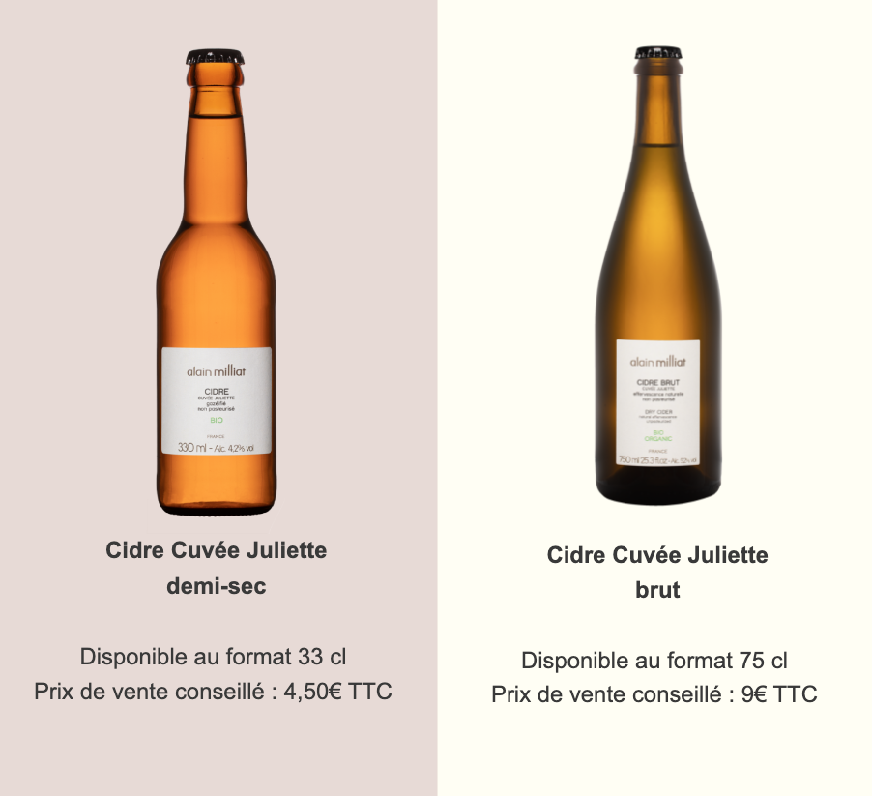

Alain se tient disponible pour vous raconter cette belle rencontre.

ALAIN MILLIAT
Contact presse Alain Milliat
BDSA
Betty Marais
b.marais@bdsa.agency
+33.6.68.11.42.13

